国开数图各数据库使用方法说明

1.CNKI系列数据库
检索入口
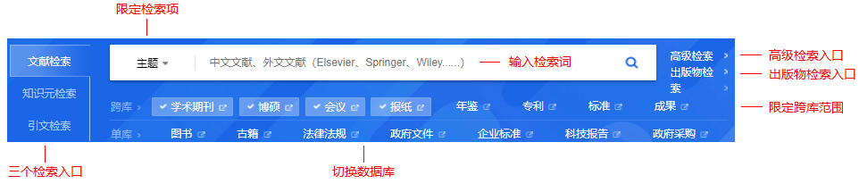

1.1.一框式检索
(1)输入检索词直接检索
选择数据库（默认为文献检索，跨库包括学术期刊、博硕士、会议、报纸）以及检索字段，在检索框中直接输入检索词，点击检索按钮进行检索。
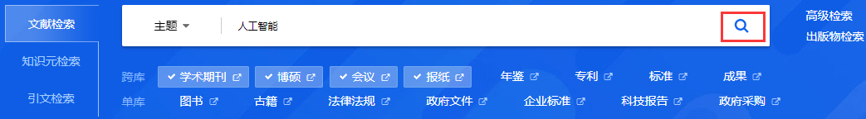

（2）数据库切换直接检索
选择字段以及输入检索词，切换数据库则直接检索，如果检索框为空，则不检索。
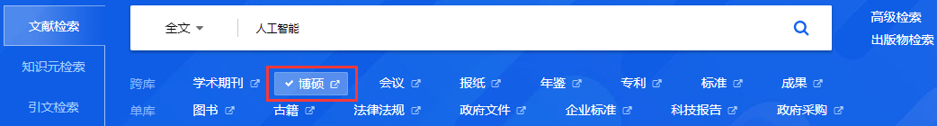

（3）文献分类检索
文献分类检索，提供以鼠标滑动显示的方式进行展开，包括基础科学、工程科技、农业科技等领域，每个领域又进行了细分，根据需要点击某一个分类，即进行检索。
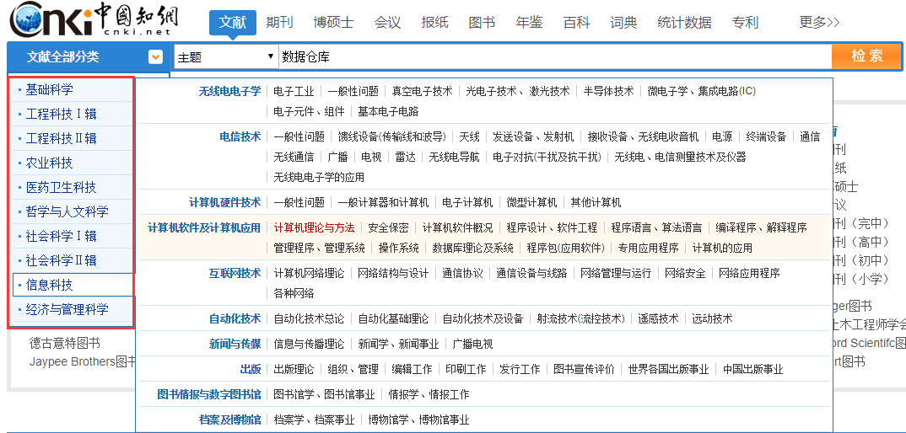

1.2.高级检索
如下图所示，其中和按钮用来增加和减少检索条件， “词频”表示该检索词在文中出现的频次，“精确/模糊”表示匹配方式。在高级检索中，还提供了更多的组合条件，来源、基金、作者以及作者单位等。按钮是扩展现有的检索内容，提供该检索内容的导航扩展。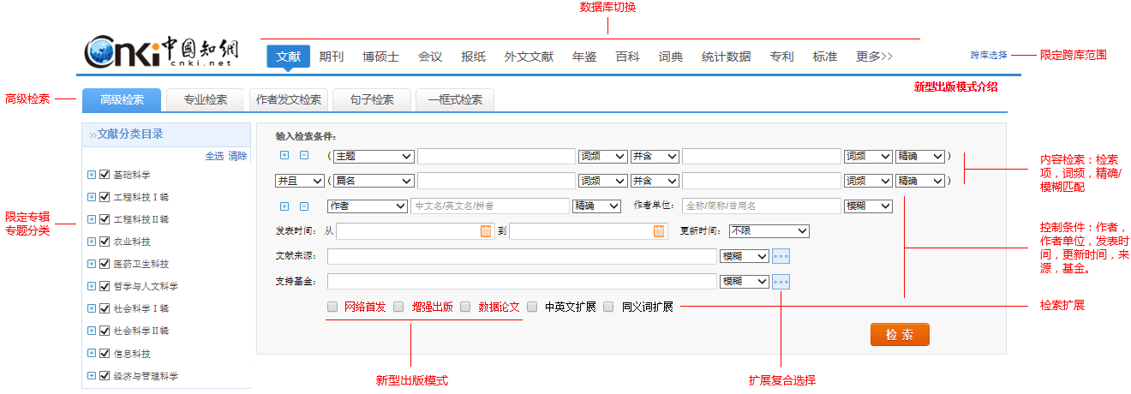

1.3.专业检索
专业检索是所有检索方式里面比较复杂的一种检索方法。需要用户自己输入检索式来检索，并且确保所输入的检索式语法正确，这样才能检索到想要的结果。每个库的专业检索都有说明，详细语法可以点击右侧“检索表达式语法”或者检索框下方提示构建专业检索表达式。
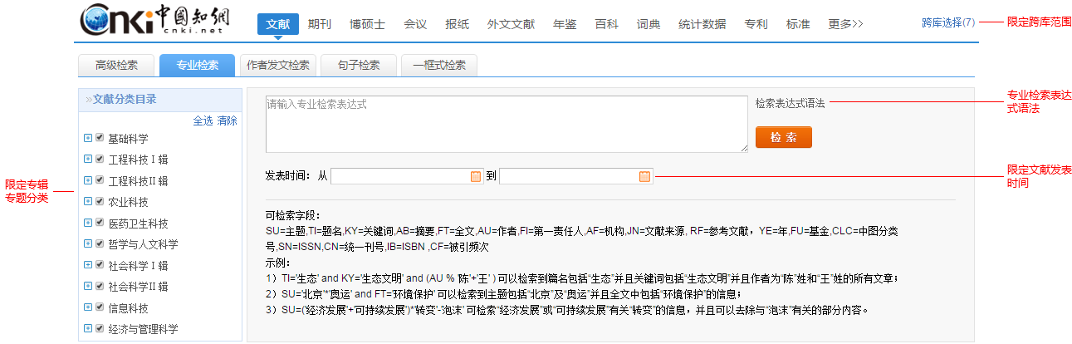

1.4. 句子检索
句子检索用来检索文献正文中所包含的某一句话，或者某一个词组等文献，可以点击和按钮，在同一句或者同一段中检索。
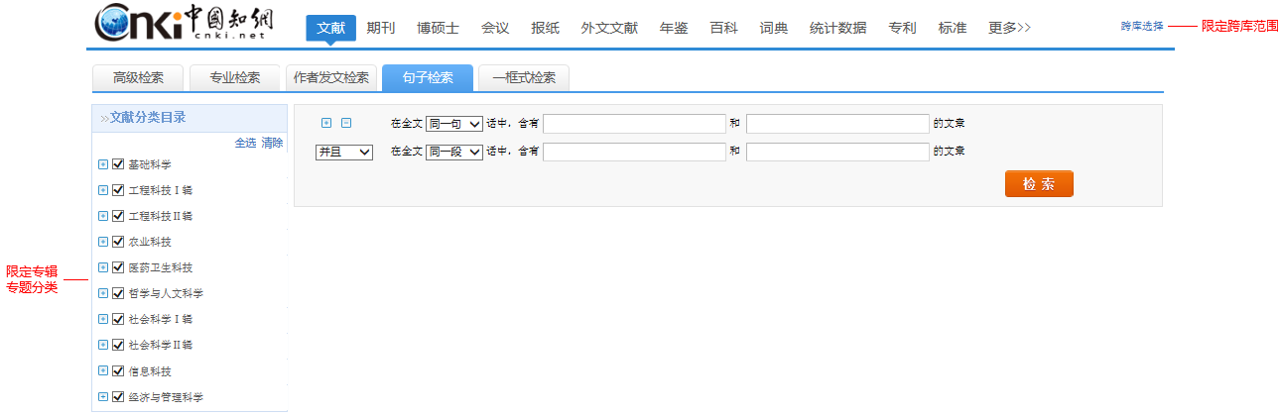
其他类型的资源检索等功能的使用步骤类似，不再赘述。

2.Web of Science

2.1. 基本检索
检索特定的研究主题，检索某个作者发表的论文，检索某个机构发表的文献，检索特定期刊特定年代发表的文献等。
例 检索2000-2005年有关碳纳米管的研究论文 ：
①输入检索项
主 题 ：carbon nanotube* 出版年：2000-2005
②界面语种切换
③调整检索设置：可选择“Web of ScienceTM 核心合集”中的子库，如SCI/SSCI/A&HCI/CPCI等
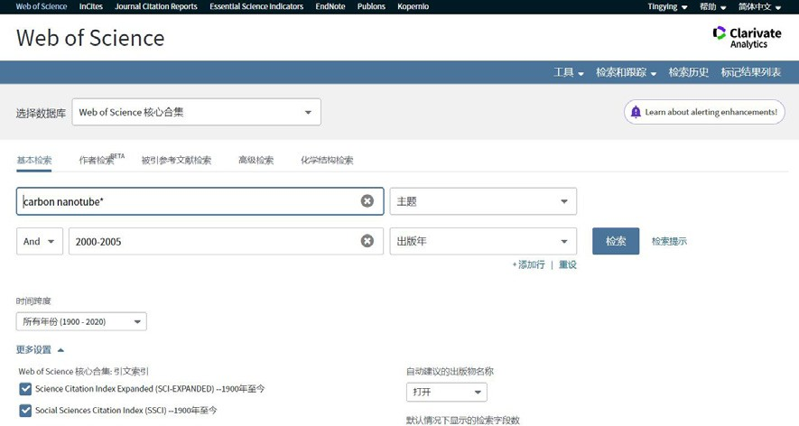

2.2. 被引参考文献检索
当您的手头只有一篇文章，一个专利号，一本书或者一个会议论文，如何了解该研究领域的最新进展？如何了解某位作者发表文献的被引用情况？
例 我们想了解作者侯建国1999 年在Physical Review Letters期刊发表有关硅表面碳60晶格取向的研究之后该领域的最新进展，则可以进行如下操作：
①输入被引作者信息：Hou JG
②输入被引著作名称：Phy* Rev* Lett*
③输入被引著作发表年份：1999
注：现在您还可以输入被引著作的标题，卷号， 期号以及页码
④点击“检索”按钮，查找列表
⑤从检索结果列表中选择并标记需要的文献记录
⑥点击“完成检索”，页面显示的将是所有引用了该研究论文的文章列表
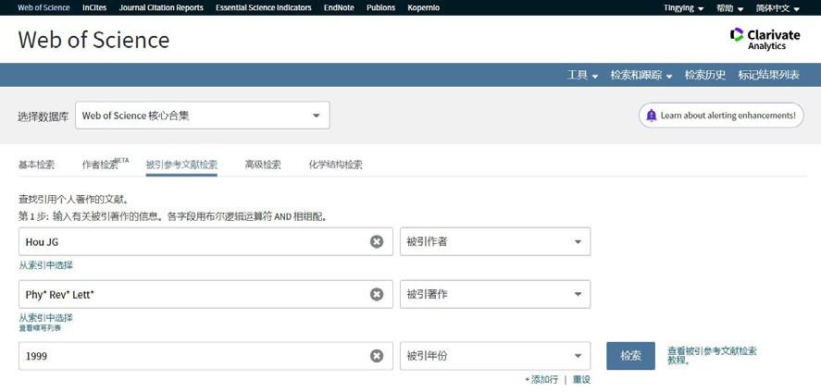
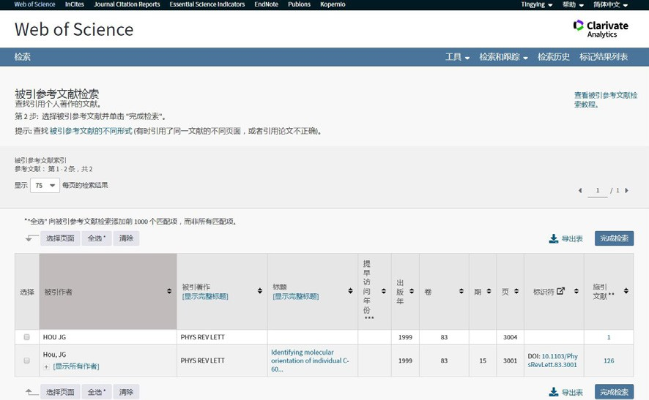

2.3.检索结果概要页面
①如果希望将检索结果限定在某个范围内，您可以使用“精炼检索结果”功能
②您可以通过点击“被引频次”（默认降序）来查看某个领域中被引用次数最多的重要文献
③您可以选择感兴趣的记录输出，保存到您的EndNoteTM 单机版或者EndNoteTM Online 个人图书馆
④点击“创建引文报告”，您可以看到关于该领域文章的引文报告
⑤您还可以通过分析结果获得隐含的研究模式，点击“分析检索结果”按钮即可
⑥如果属于本人论文，可点击“在Publons中声明作者身份”将该文添加至Publons个人账号中， 以便集中管理自己的文献（免费注册后使用）
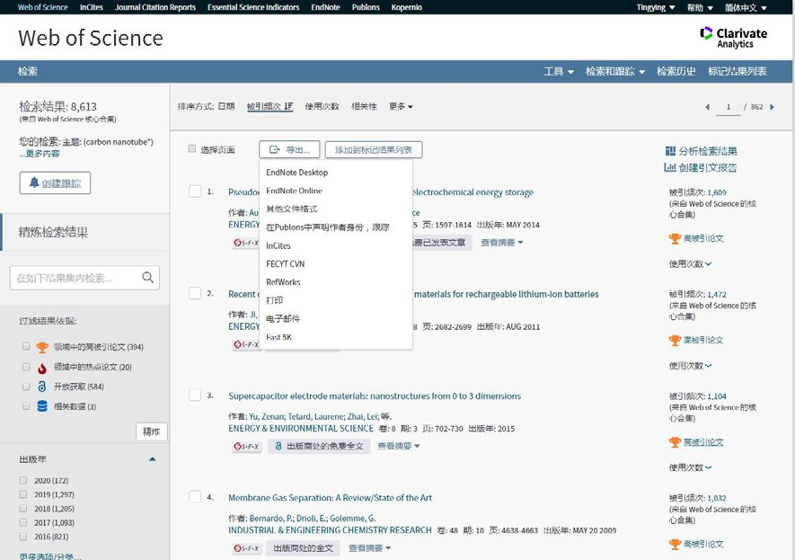
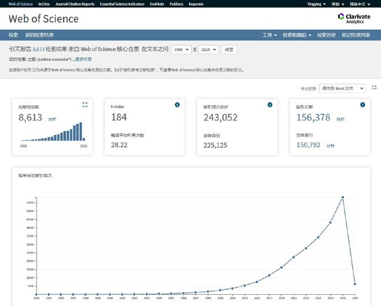
⑦通过勾选和精炼，可以快速筛选出该领域Highly Cited Papers（高被引论文）与Hot Papers（热点论文）

2.4. 检索结果全记录页面

①文章的引用次数可以展现未来，了解该研究的最新进展，发现该文章对当今研究的影响
② 通过参考文献追溯过去，了解该论文的研究依据和课题起源
③相关记录帮您扩展视野找到更多相关的文献（具有共被引参考文献的文章），将结果越查越深
④ 创建引文跟踪服务从而了解今后该论文的被引用情况
⑤通过附加的链接选项直接下载全文（需要相关期刊的访问权限）；获得该论文在本机构或其他图书馆的收藏情况
⑥ 通过右下角查看PDF自动找到和下载全文，Kopernio 免费插件可通过菜单栏链接下载
⑦ 查看期刊影响力
⑧通过多种方式下载该文献记录以及将该记录保存到EndNoteTM 单机版或者在线版个人图书馆（具体参见参考文献的管理 ─ EndNoteTM Online）

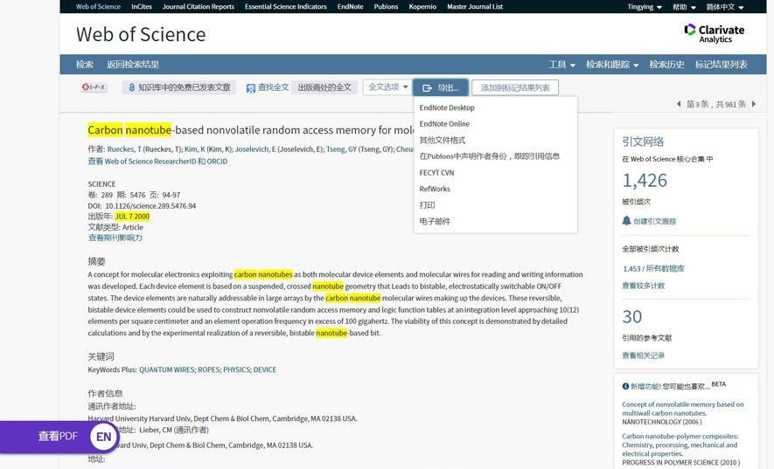
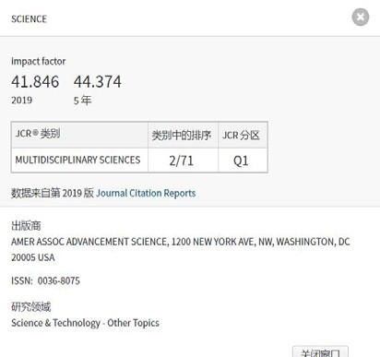

2.5. 分析
利用分析功能将帮助您了解这些信息：
● 如何了解某个课题的学科交叉情况或者所涉及的学科范围？
您可以按照“Web of Science类别”或“研究方向”进行分析
● 如何关注该领域的研究论文都发表在哪些期刊上以便将来找到合适的发表途径？
您可以按照“来源出版物”进行分析
● 如何了解某个研究领域的主要研究人员？ 您可以按照“作者”进行分析
● 如何了解从事同一研究的其他机构还有哪些？ 您可以按照“机构扩展”进行分析
● 如何了解某个研究领域的进展情况？ 您可以按照“出版年”进行分析
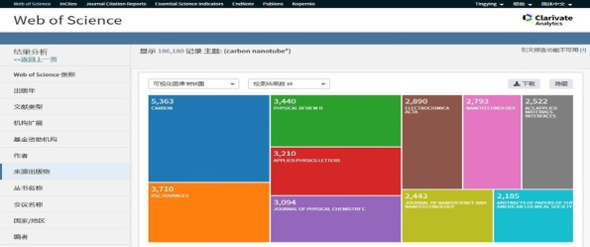
例 了解碳纳米管研究的期刊分布，您可以进行以下操作：
①选择分析的字段，本例中为“来源出版物”
②选择可视化图像及显示结果数
③可下载可视化图像
④设置结果列表的排序方式及显示选项
⑤勾选标记感兴趣的记录
⑥点击查看标记结果的文献
⑦可选择保存部分或全部分析结果

3.EBSCO(ASP+BSP)

3.1 检索方法
1. 在输入框中输入检索关键词
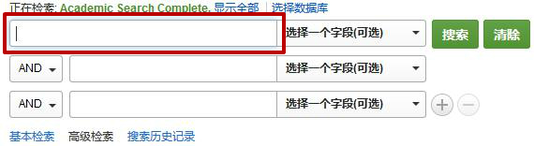
2. 在下拉框中，选择检索范围
点击右侧“选择一个字段”下拉框 (例如标题，作者，主题词，摘要等)，控制关键词的性质及出现的位置
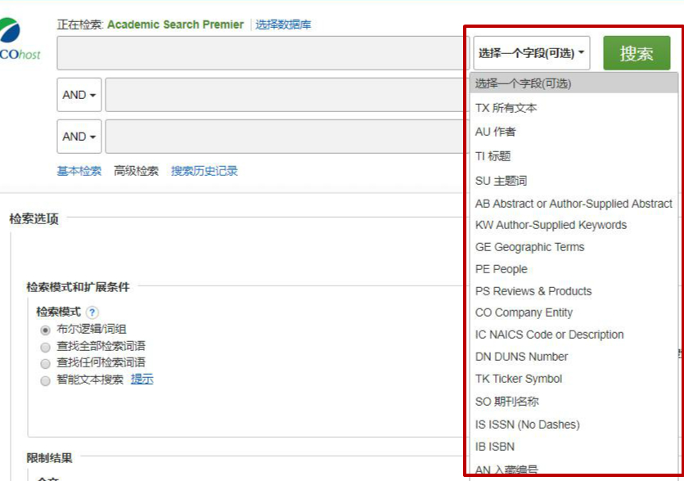
3. 选择检索模式及扩展条件，并点击搜索
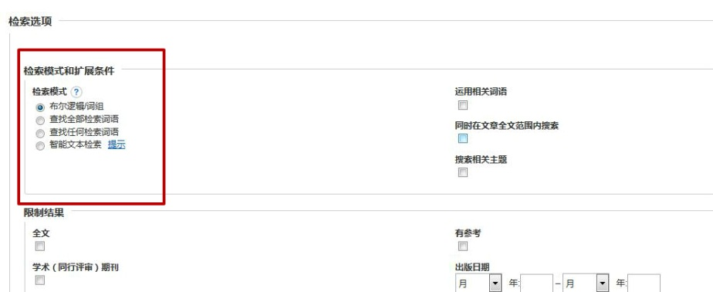
检索模式包括
·布尔逻辑/词组：支持布尔逻辑检索和词组检索
·查找所有检索词 ：不需运用AND 逻辑运算符，默认查找所有输入的关键词
·查找任意检索词：不需运用OR 逻辑运算符，默认查找任意输入的关键词
·智能全文检索：您可输入一段文字，系统自动帮您检索相匹配的文章

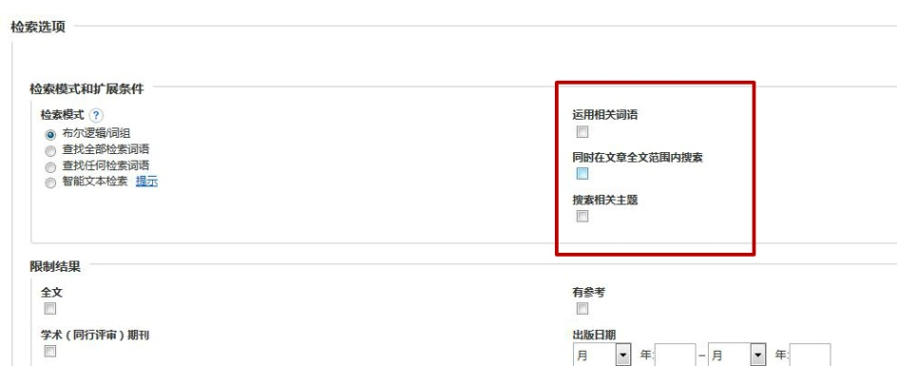

扩展条件
·应用对等科目：同时检索相关主题词对应的文献.
·运用相关词语：同时检索与您输入的关键词语义相近的关键词
·同时在文章全文范围内搜索：在全文范围内检索您输入的关键词

3.2 检索结果的筛选
检索结果包含PDF全文或者HTML全文，或者两种格式均有，部分结果仅显示摘要。在检索结果页面左侧进行选择，可以精确检索结果。
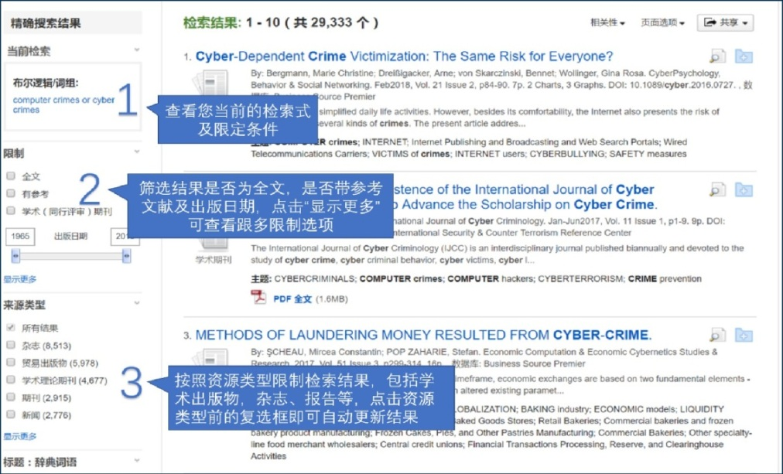

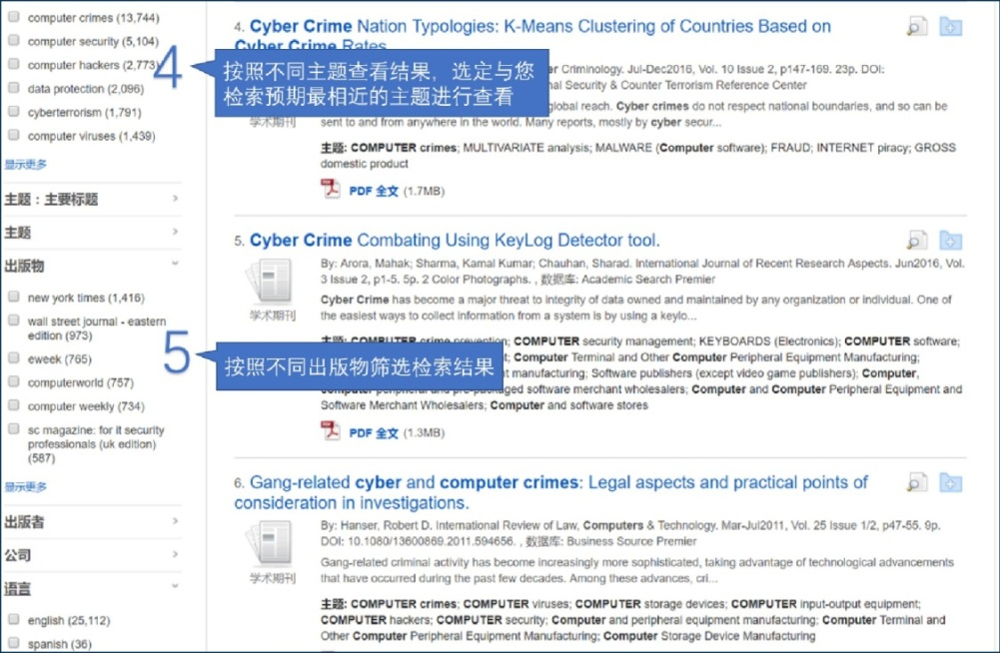
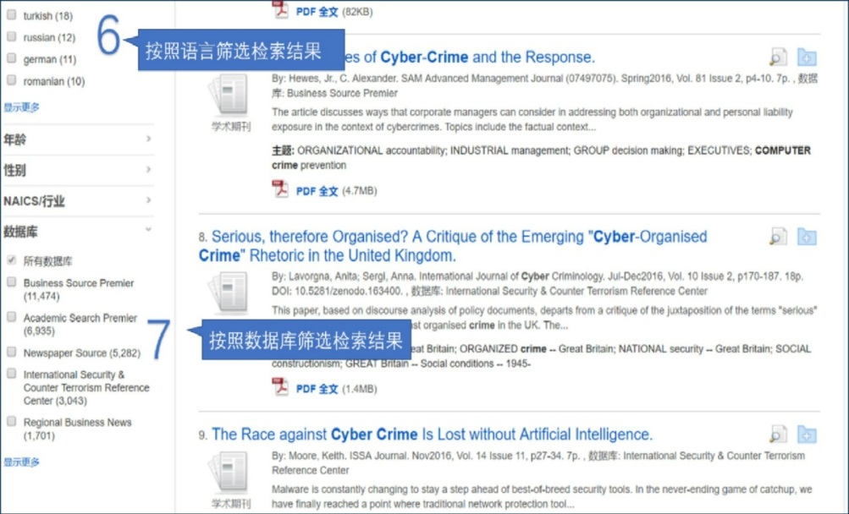

4.Iresearch(爱学术)电子书库

4.1 检索与发现
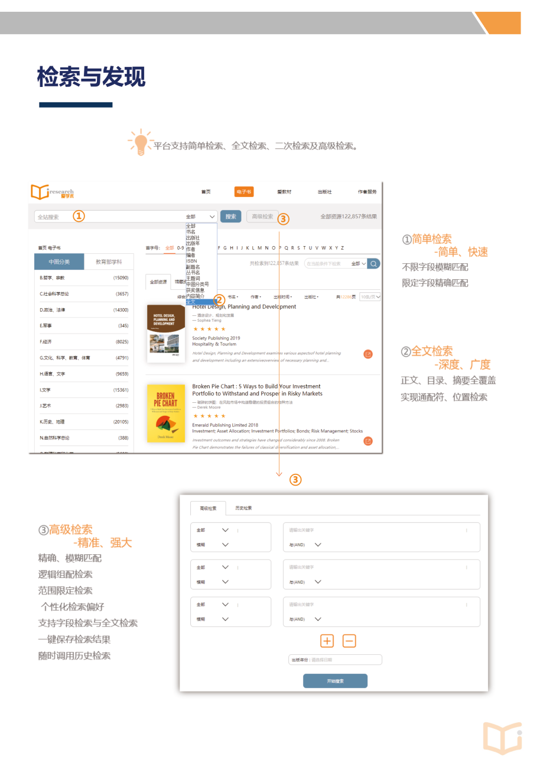

4.2 浏览
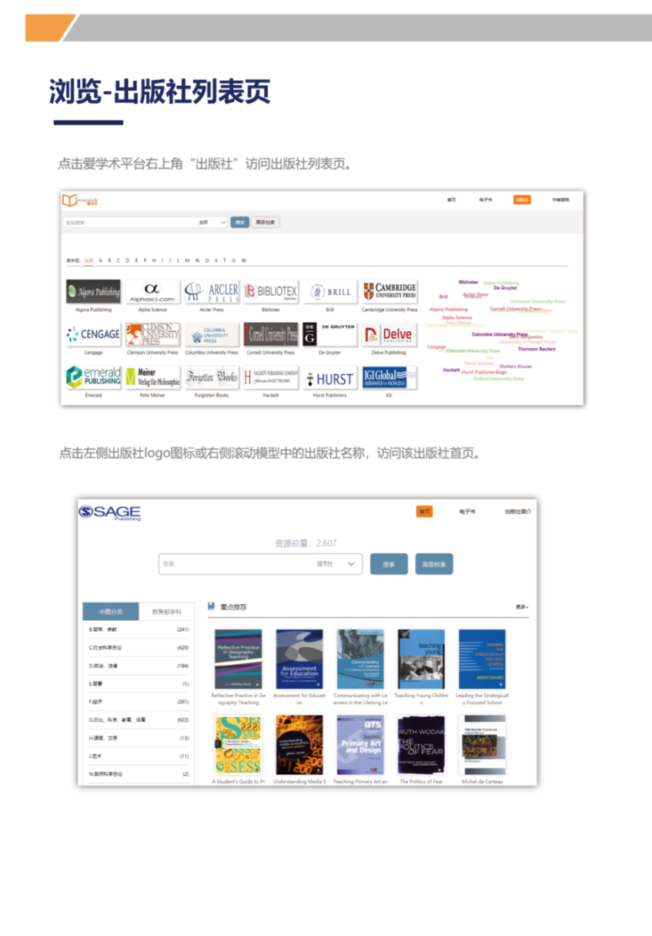

5.京东读书专业版
web网站注册及试用无需下载APP，点击页面右上角“登录”进入注册/登录页面。
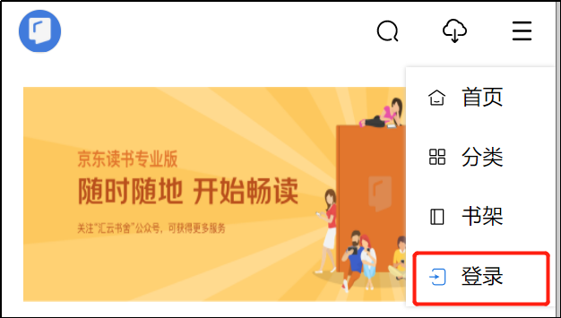

5.1进入注册页面
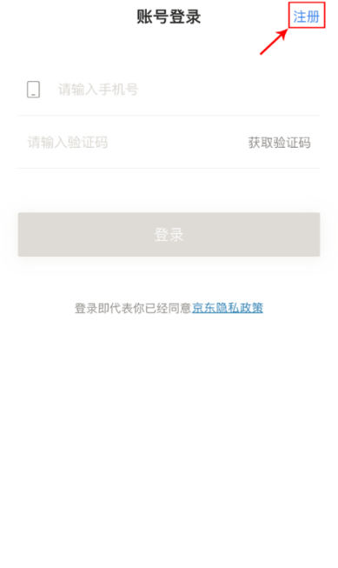

5.2选择“国家开放大学”(可在首字母G内查找)
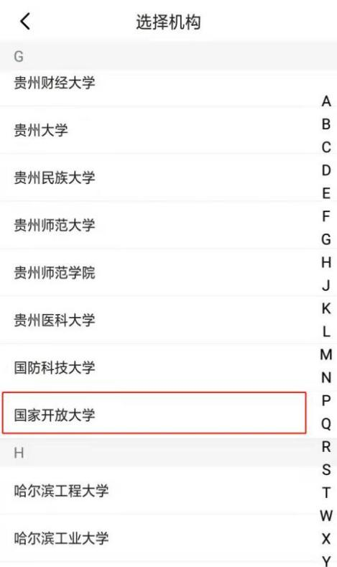

5.3身份认证
新旧学习网均可进行统一身份认证，选择相应入口进入登陆界面。
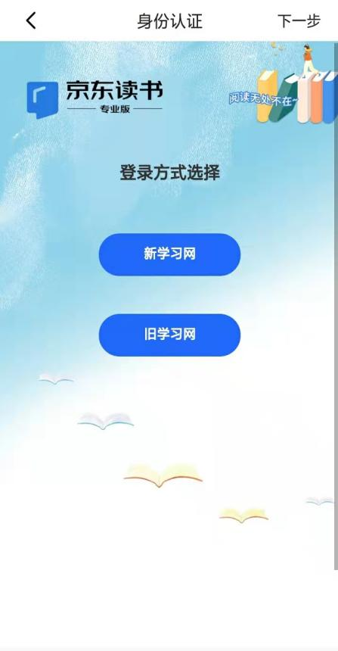
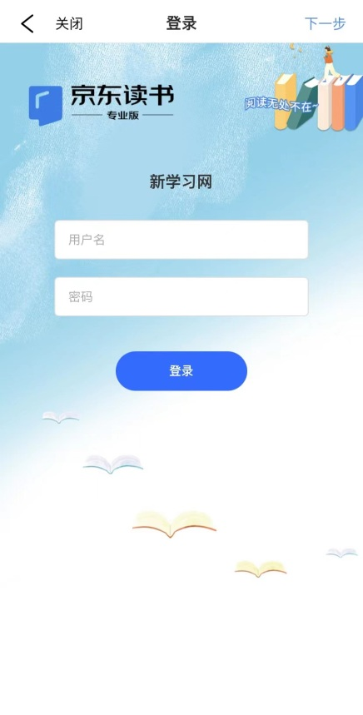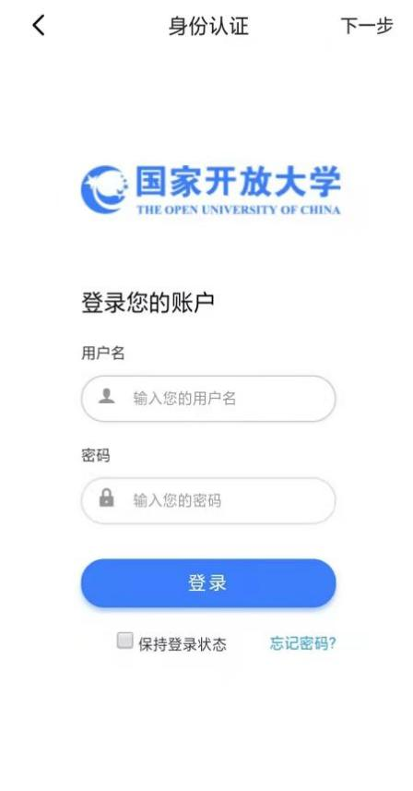

5.4填写用户信息，完成账号注册
输入“手机号+页面验证码”，填写真实姓名，完成账号注册。手机号即个人账号，可免费畅读全库资源，不限IP范围，不限下载书本数量、不限阅读时间。
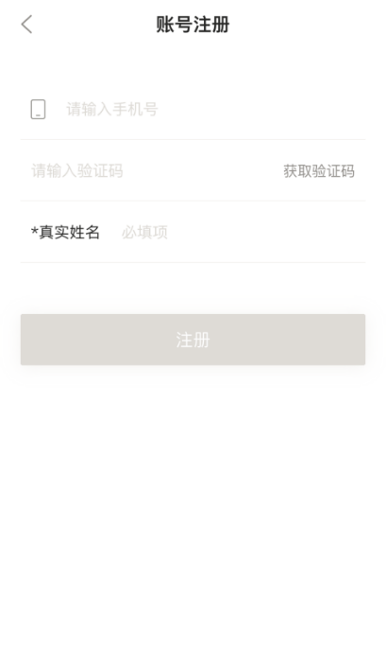

6.喜马拉雅

7.世界艺术鉴赏库

1.艺术故事
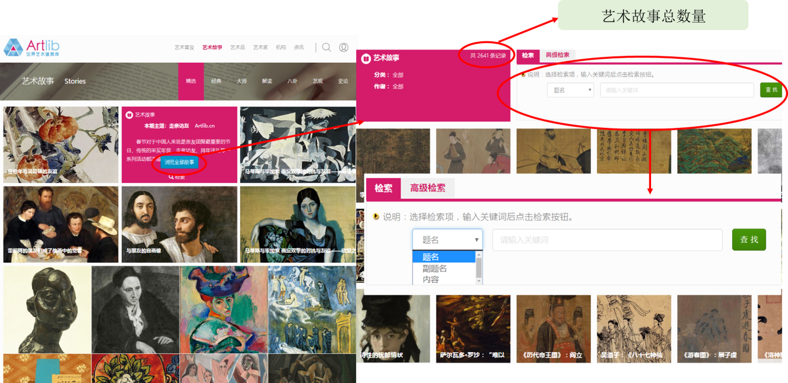

2.艺术普及
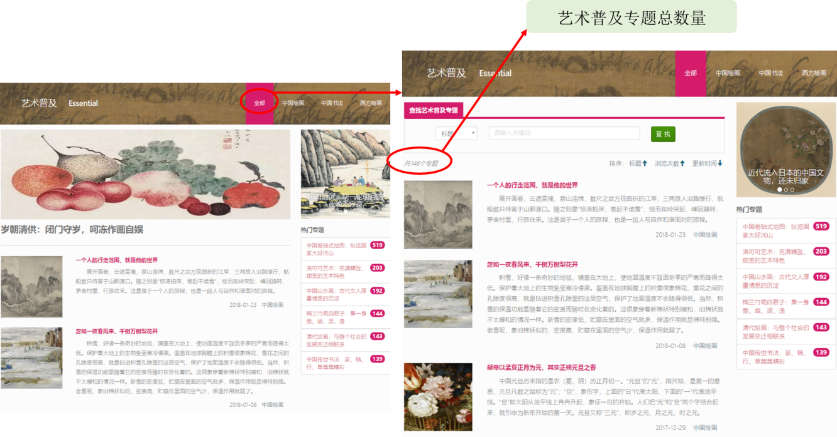

3.艺术品
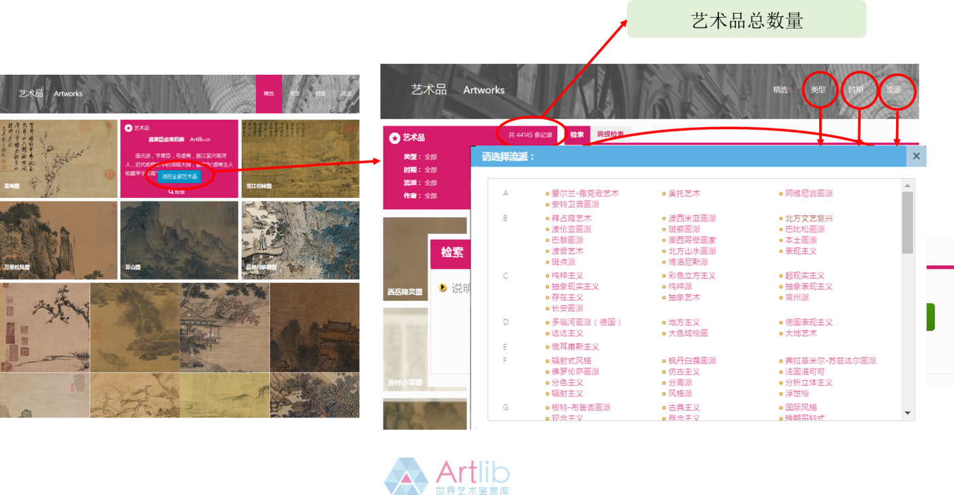
其他功能使用与上述类似，此处不再赘述。

8.北大法宝法律法规检索系统

8.1 检索类型

1.全库检索
全库是指北大法宝当前线上所有库别，包含法律法规、司法案例、法学期刊、律所实务、检察文书、行政处罚等一级栏目及其下设的二级栏目。全库检索是用户输入检索关键词后，即可完成在全库范围内与用户输入关键词相关所有数据的检索。
示例 1：检索标题中包含 “合同”的数据。
a.在主检索框内输入“合同”二字。
b.下拉框内选定“标题”。
c.点击“开始检索”。 d.呈现全库的命中结果。
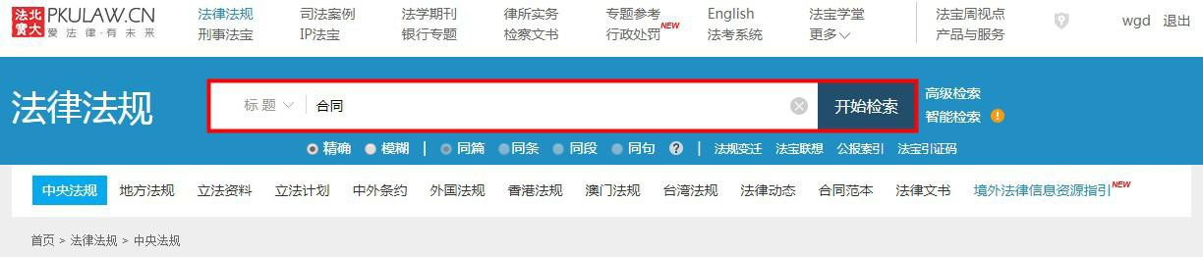

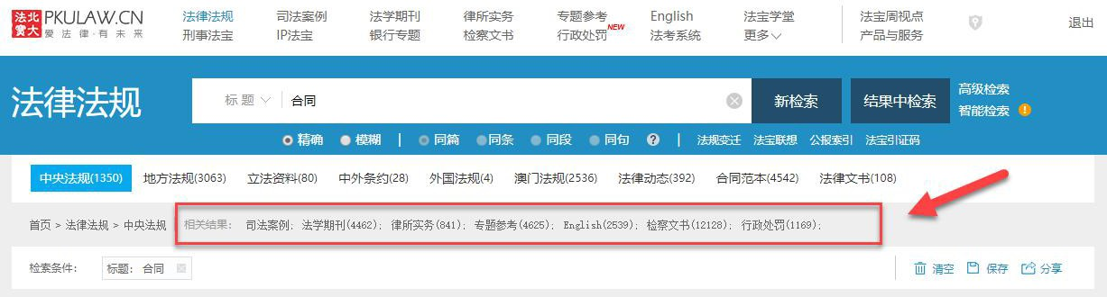

2. 全文检索
全文检索是将检索关键词在目标文章范围内进行匹配的检索方式。检索框前下拉菜单中选择“全文”或“full text”，同时在检索框中输入关键词，即可进行全文检索。
查找关于某个主题的内容，或者需要得到关于某个关键词的所有结果，建议使用全文检索。示例：如想要了解“烟叶税”相关的内容，全文检索结果如下。
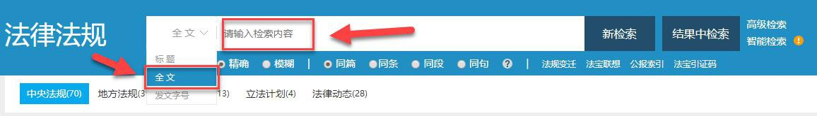

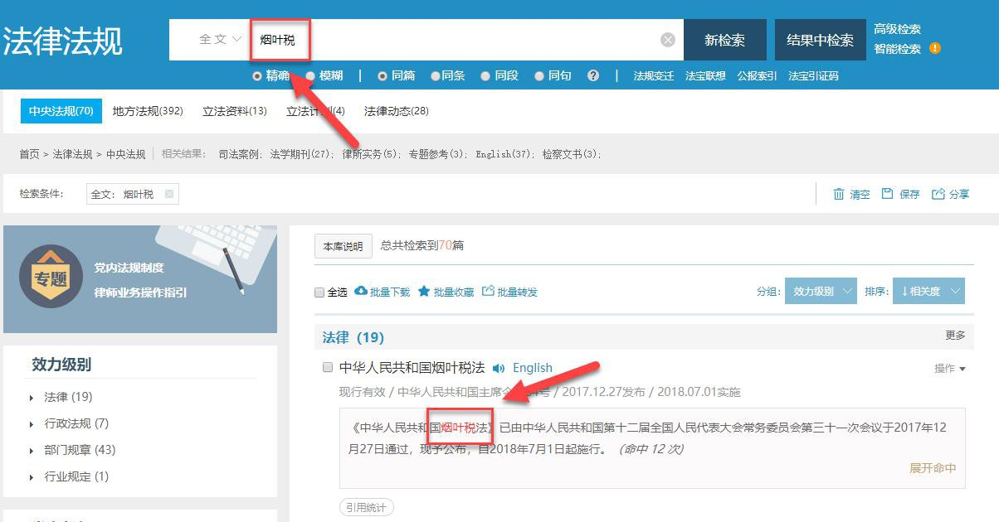

8.2 检索方法

1. 精确检索与模糊检索
精确检索：根据输入的关键词进行完全匹配，法宝检索系统会准确、严格按照检索关键词逻辑、位置关系。进行检索。
模糊检索：法宝检索系统对用户输入的检索词进行分词处理，忽略词之间的位置关系进行简单的逻辑“或”运算，检索命中范围广。
适用范围：标题检索、全文检索、发文字号检索
标题检索、全文检索时，可手动切换精确或模糊方式，发文字号检索时系统默认精确检索，无法检出结果时自动切换为模糊检索。
使用方法：
示例：在标题检索时输入“劳动合同纠纷”，默认选中“精确”。系统检出标题中包含“劳动合同纠纷”的法规。
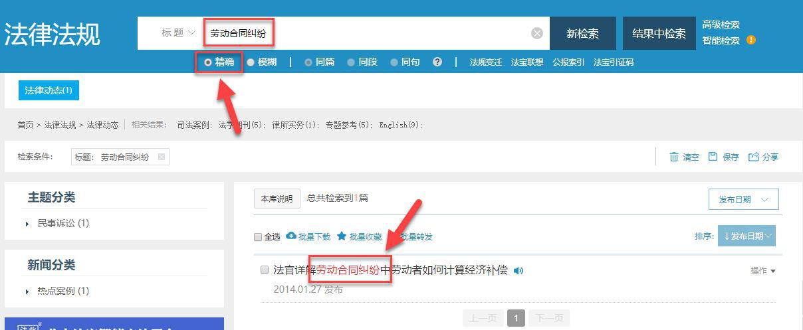

当精确检索范围尚不能满足需要时，可切换到“模糊”检索进行新检索。
示例：同样输入“劳动合同纠纷”模糊检索时命中词汇包含“劳动合同”、“合同纠纷”等。
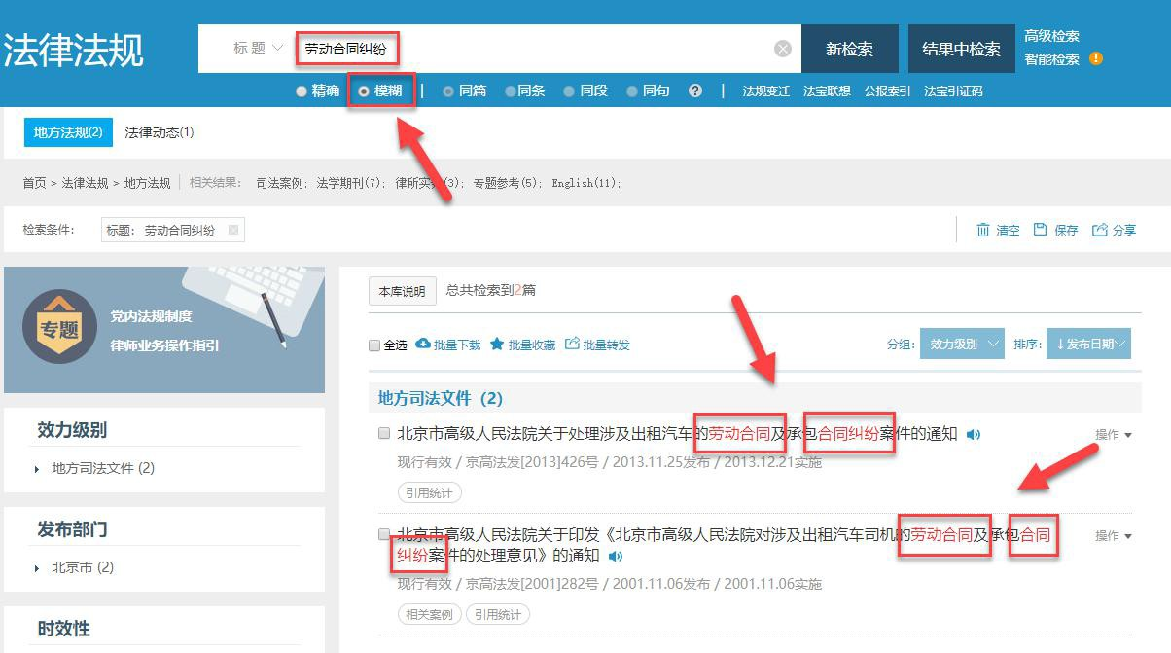

2. 多词检索：
功能说明：
同篇、同条、同段、同句是指北大法宝提供的多词检索时对命中关键词位置进行限定的功能，分别表示命中关键词出现在同一篇、同一法条、同一段落、同一语句文本中。
适用范围：同篇、同条、同段、同句检索功能仅全文检索可使用。仅在“中央法规”和“地方法规”库下可使用同条功能。
使用方法：
同篇：法宝 V6 检索系统默认使用同篇检索。
示例：输入“侵权”和“犯罪”，选中同篇检索，检出同一篇范围内含两个输入关键词的法规。

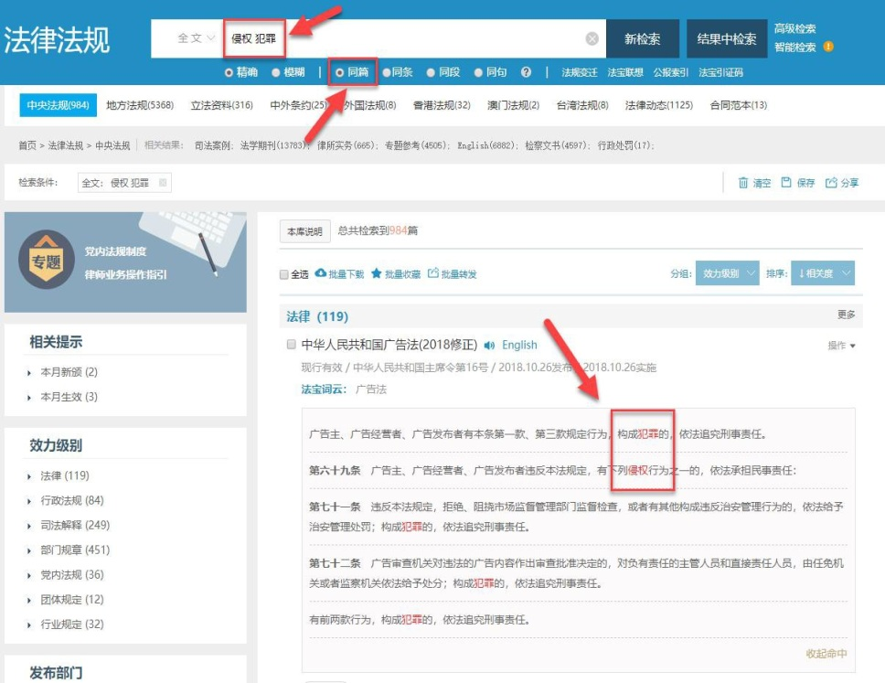

同条同段同句检索与上述步骤类似。

3. 高级检索
高级检索是指法宝提供的同时设置不同检索字段以快速精准检索出数据的高级功能。
A.进入法律法规库主页后点击搜索框右侧“高级检索”链接即可进入高级检索页面。B.高级检索为通用页面，可在不同数据库之间切换。
在输入框中输入检索关键词后点击“检索”按钮即可进行高级检索。
检索结束后可点击“复位”按钮清空所有当前检索条件。也可使用“保存检索条件”对当前检索条件进行保存。
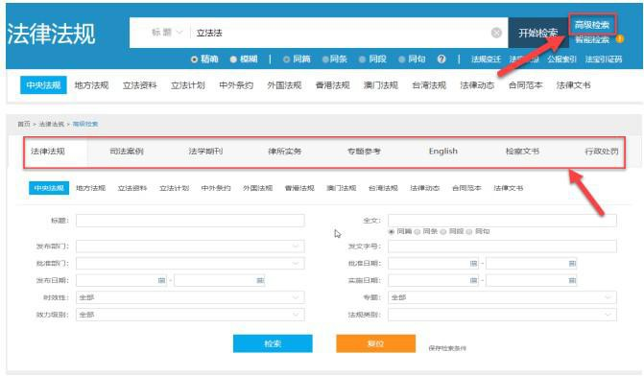

示例：如检出标题包含“刑事”并且发文字号包含“主席令”的法规，检索结果如下。
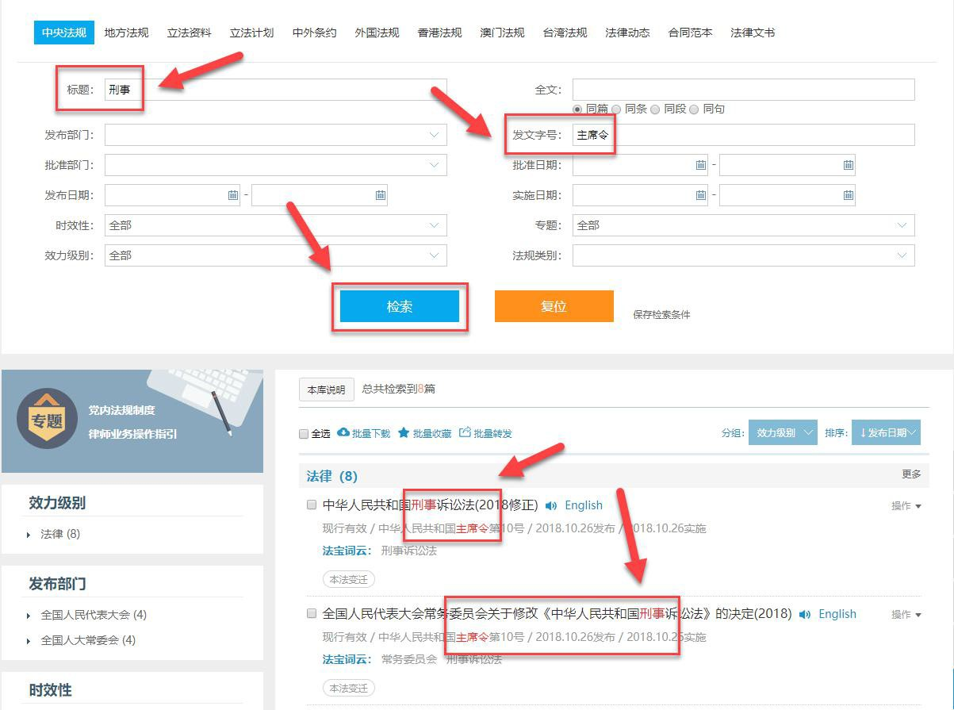

4. 智能检索
功能说明：智能检索是北大法宝采用自然语言处理（NLP）和深度学习等人工智能技术推出的智能化新一代搜索引擎，在提供快速检索、相关度排序等功能的基础上，可智能推送篇、条、段、句相关内容语义分析检索结果。智能检索有篇分析、条分析、段分析、句分析 4 种分析类型。
使用方法：
智能检索功能有 3 个入口，分别是： a.法律法规库主页“智能检索”按钮
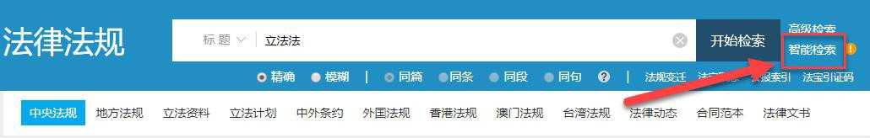

b.法规正文阅览页的“智能检索”入口

c.正文页弹出按钮入口
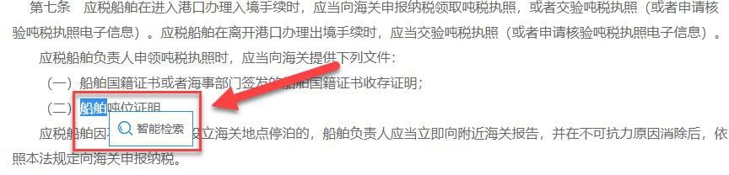

智能检索页可划分为 4 个区域，分别为顶部导航区、检索功能区：检索功能操作区域、检索结果区和右侧按钮。

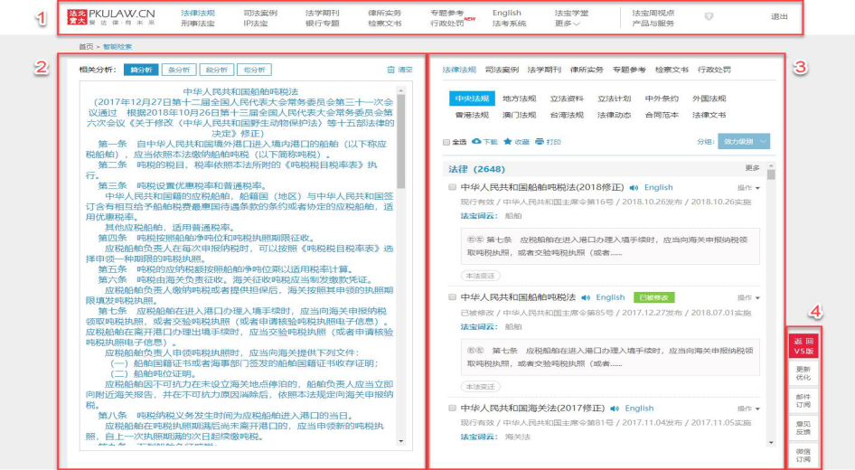
司法案例库中除可使用标题、全文、案件字号检索外，还提供按照案由、法院、法官、律所、律师、当事人、核心问题、审理经过、诉讼请求、辩方观点、争议焦点、本院查明、本院认为、裁判依据、裁判结果等检索的定位方式。
其他功能使用步骤类似，此处不再赘述。

9.龙源社科期刊
龙源汇聚了中国3000多种人文大众类主流期刊的优质内容，资源量庞大并提供过往期刊，包含时事新闻、党政法制、企管财经、 军事科普、教育教学、养生保健、文学艺术、娱乐时尚等多种类别。

9.1 页面功能分区
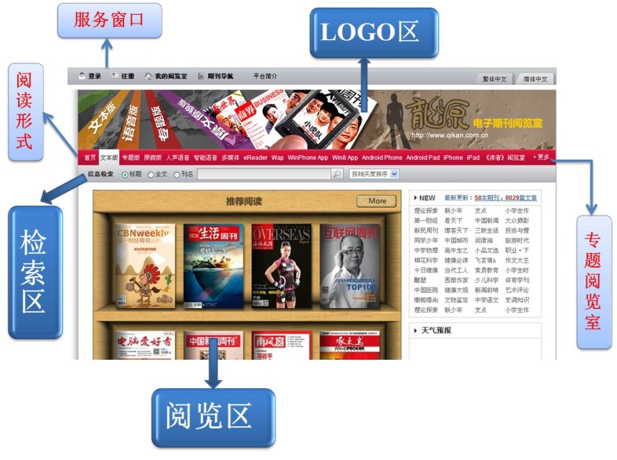

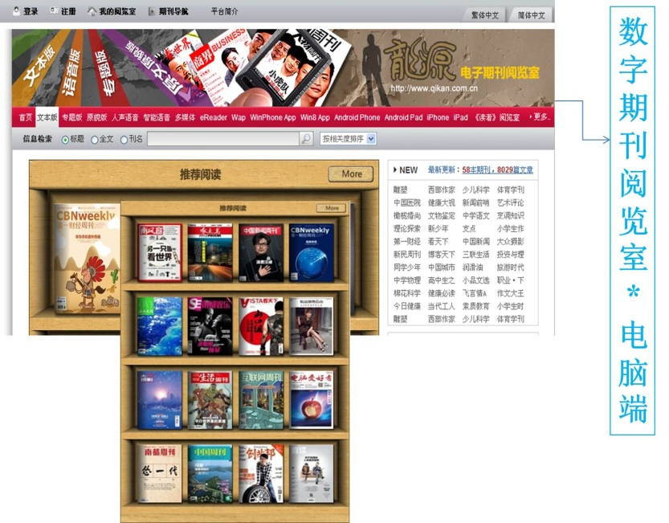
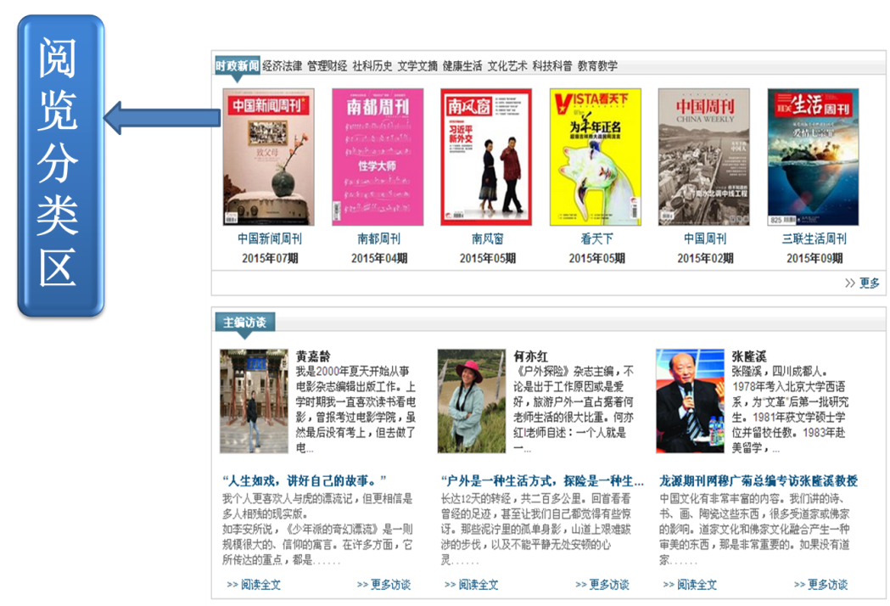

9.2 检索功能与浏览功能
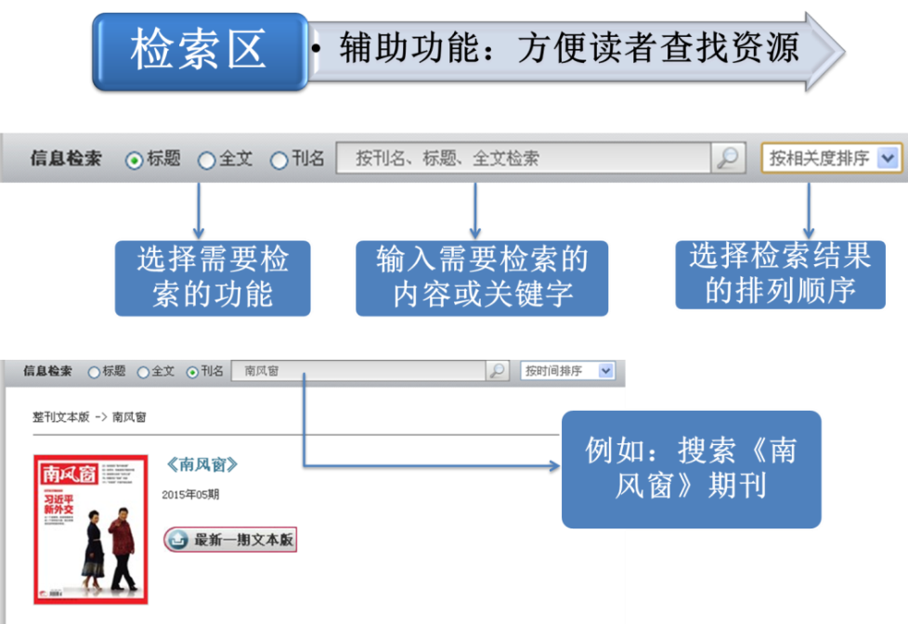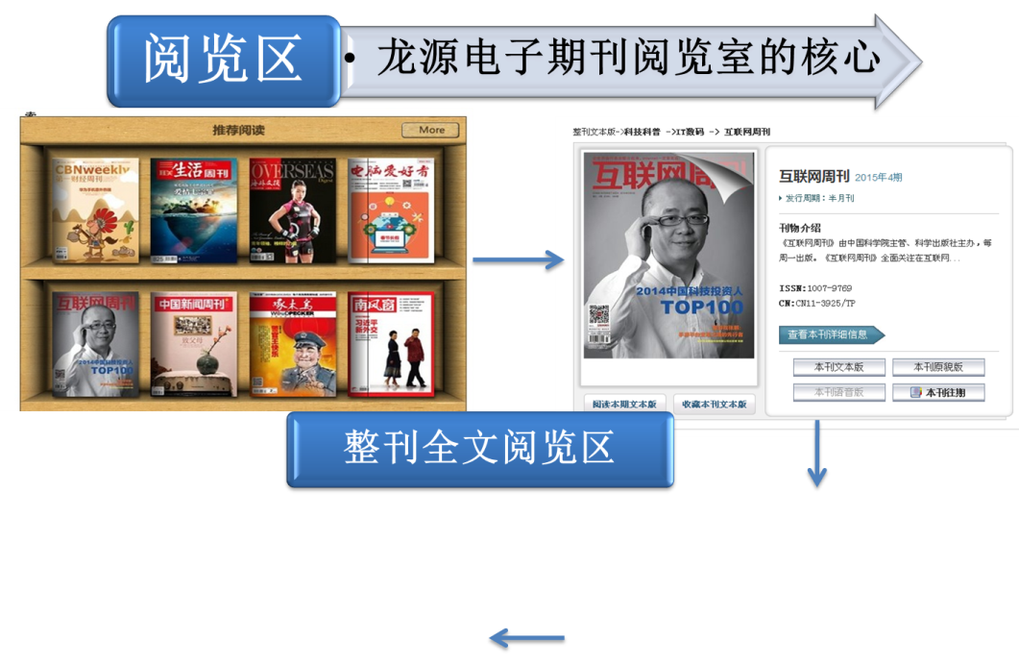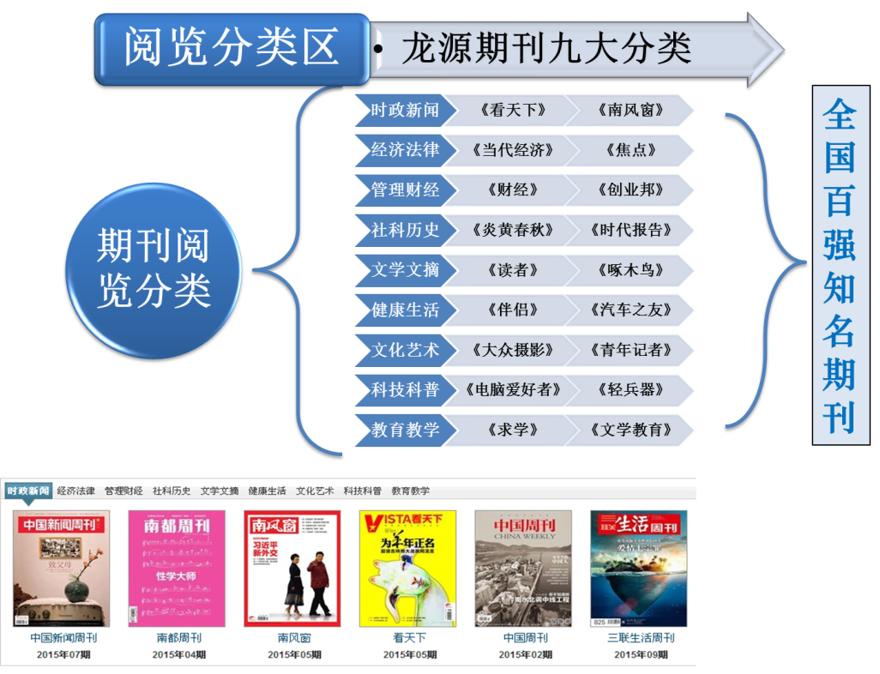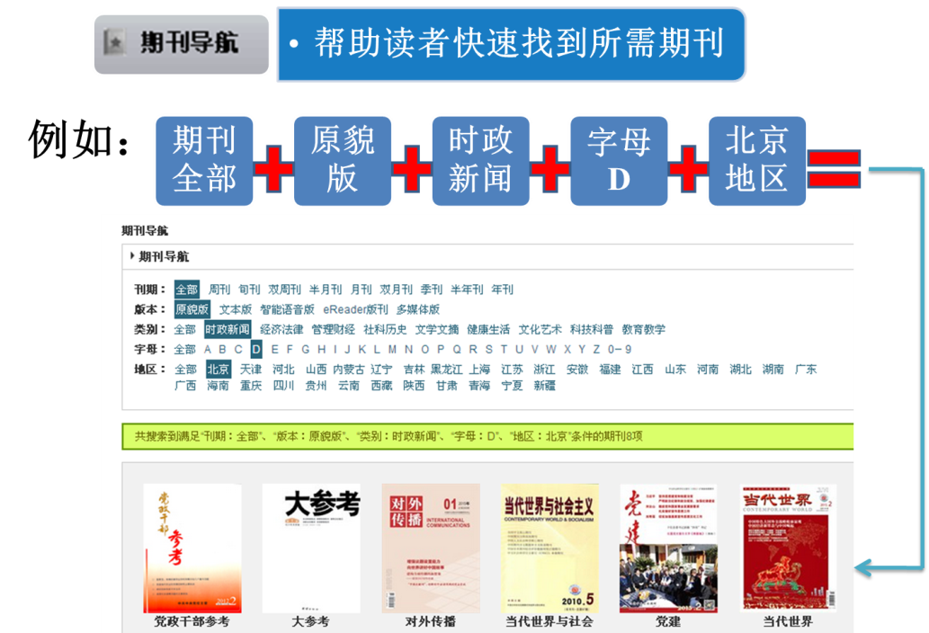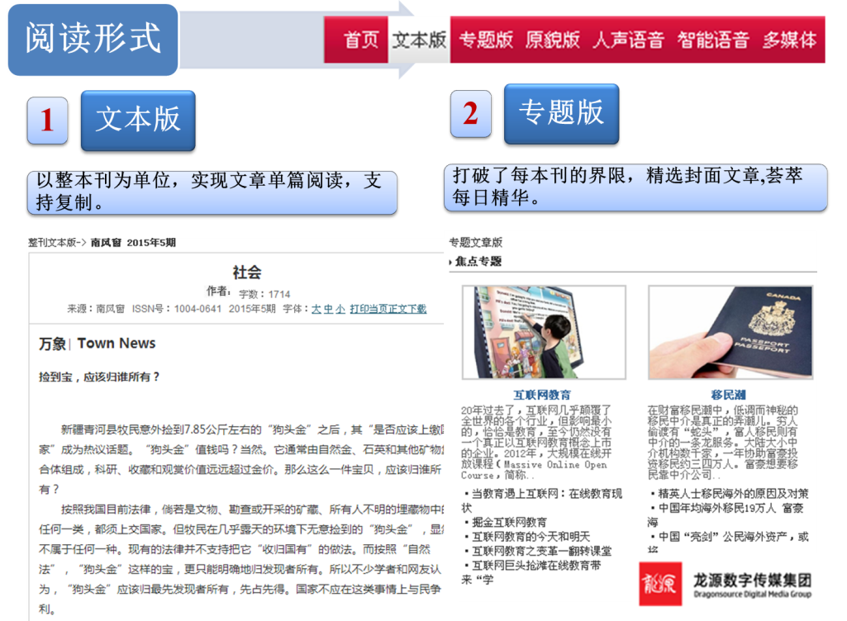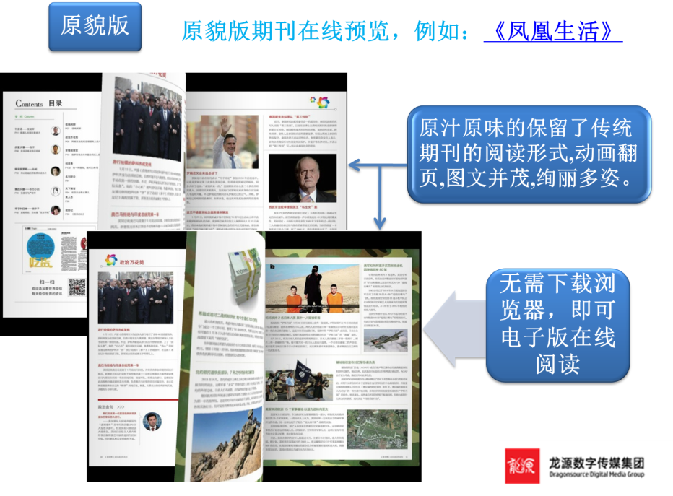

10.软件通视频课程数据库

11.中科VIPExam考试数据库

11.1课程学练
VIPExam数据库通过“知识元链接”来引导和鼓励读者的“双向学习”模式，即读者在观看视频课程后可以作答相应试题、试题前后附有相应的视频课程辅导，以加强读者对于知识点的理解与掌握，帮助读者在学与练的过程中切实掌握知识技能，进而提高学习效率和成绩。
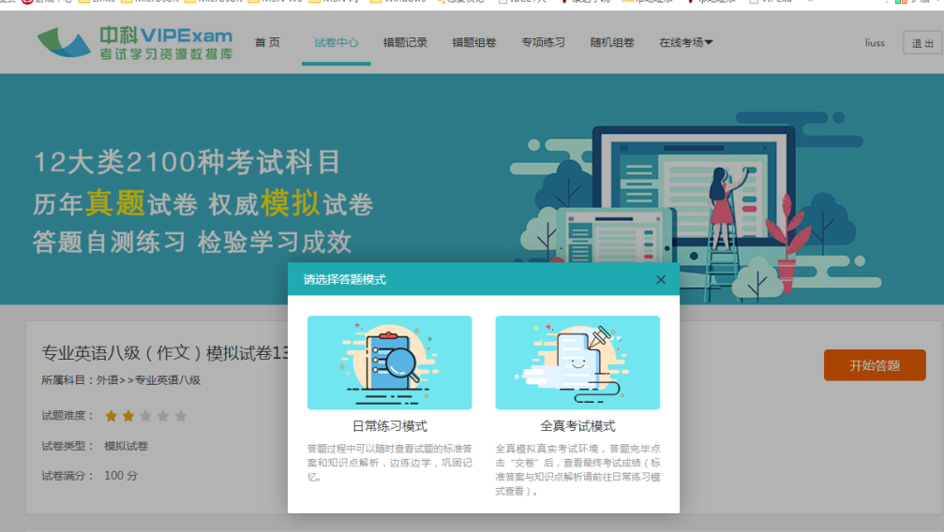

11.2错题记录
“错题记录”是VIPExam数据库独有的学习功能。读者在答卷练习的过程中，凡是答错的试题（指单个“试题”，并非整套“试卷”）都将被自动保存到“错题记录”中，便于日后进行分析总结和强化记忆。读者可以随时查看自己以往答错的试题，查看该道试题的正确答案和知识点解析，并可以向该题添加“解题心得”。“错题记录”在极大程度上便于读者找出自己学习中的薄弱环节，使学习重点更加突出、学习更加有针对性，进而巩固知识基础。
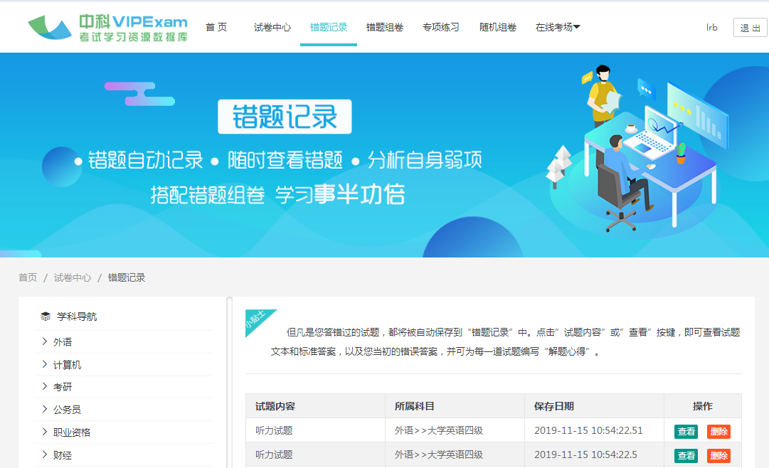

11.3错题组卷
错题组卷也是VIPExam数据库独有的学习功能。通过“错题组卷”功能，读者可以分学科、分题型查看自己全部答错过的试题，并可以抽选某一学科下的任意题型、任意数量的错题，将其重新组成一套试卷供自己练习。因为该试卷内的试题均为该读者以往做错过的试题，因此对于检验读者对知识点的掌握程度、验证读者的学习效果将会有极大的帮助。
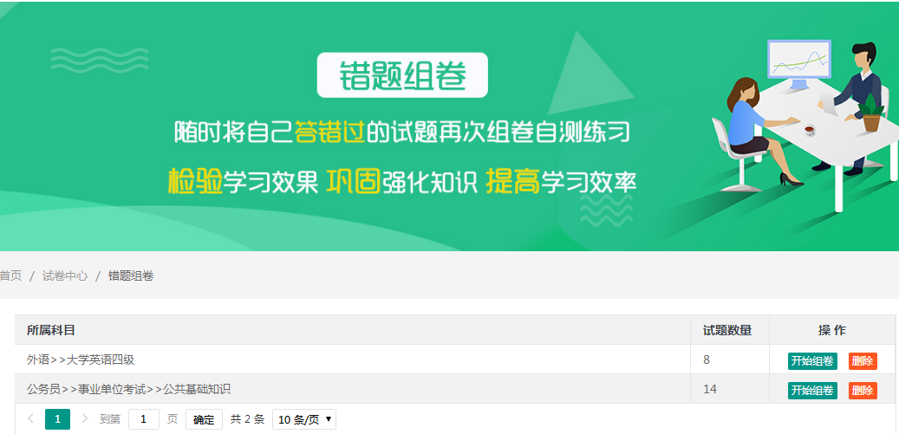

11.4学习进展
VIPExam数据库根据读者的学习目标与进度，统计分析读者的学习行为、学习进展、时间分配、成绩曲线等数据，为不同复习阶段的读者进行智能化推荐视频课程、配套习题、相关专业课知识点，并通过用户行为模式与数据分析，帮助读者查缺补漏、量化了解自身学习进展，并最终形成系统化、全面化的知识体系。
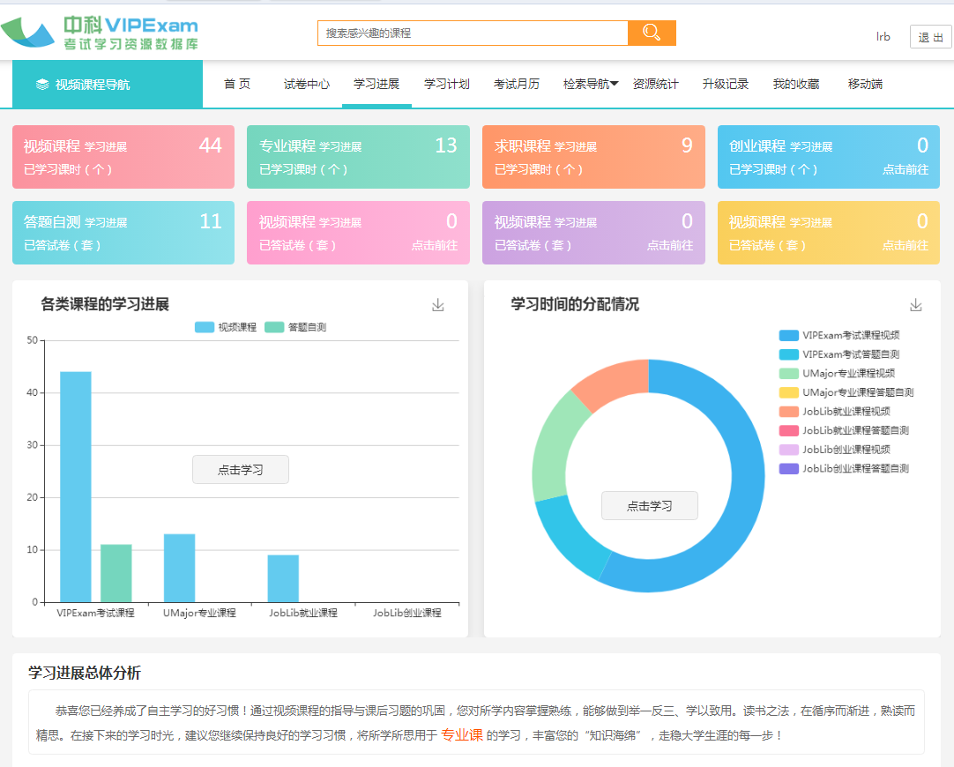

12.中国共产党思想理论资源数据库

12.1基本功能
包括“电子书分类查阅”和“关键词检索”两个方面。左边栏目可对电子书进行分类查阅，同时也可为关键词检索选定范围；栏目上方检索框可输入关键词进行检索，其中主要包括“按语句检索”、“按章节检索”、“按图书检索”3种检索方式。
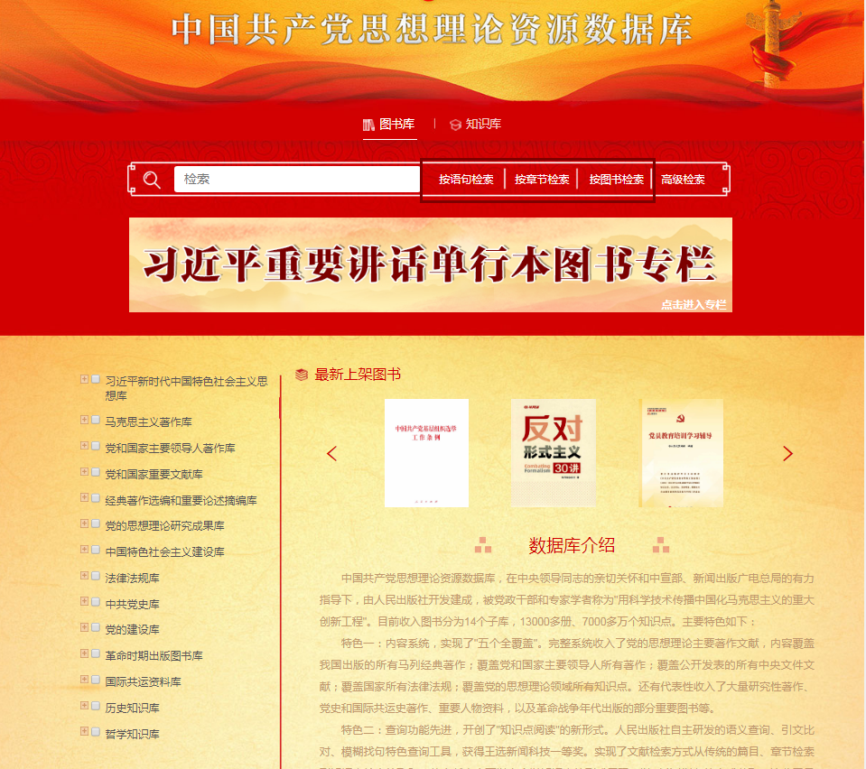

12.2特色功能

1.“语义查询”。
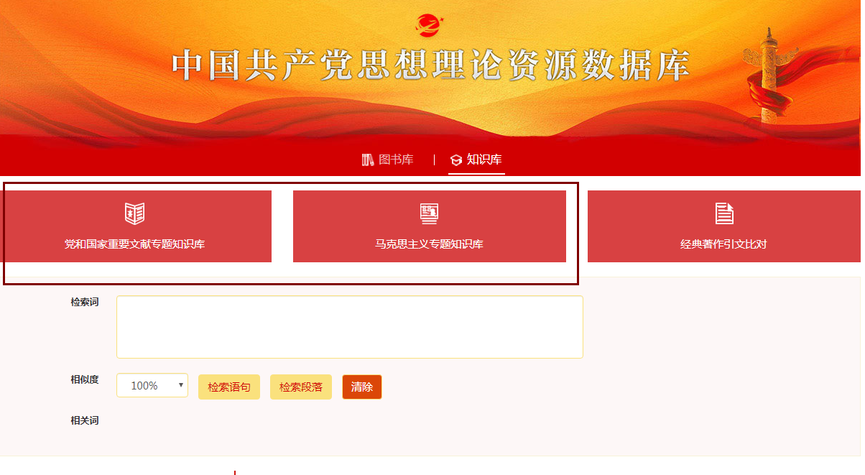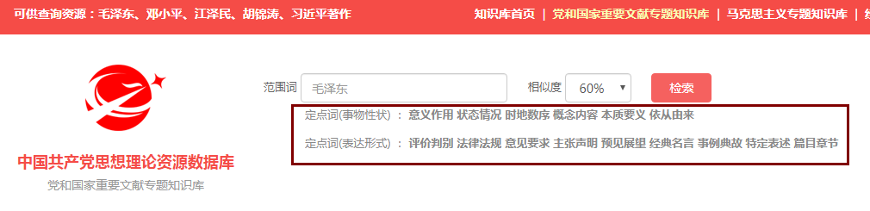
该系统用于对著作文献实现从篇目章节、段落层次到语句等知识点的查询，是用来查询具有一定意思的话语。这个系统最核心的是15个固定的关键词，这15个关键词基本上覆盖了论理性文章的各种语义要素。

2.“引文比对”
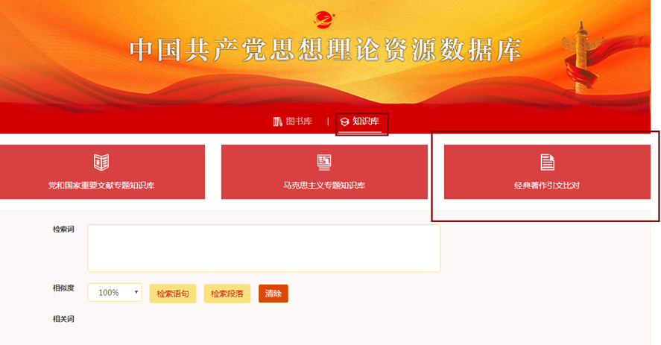
该系统用于把所要引用的经典论述与电子书进行自动对照，迅速发现引文对错，并提供正确引文的复制及电子书查阅。

3.“模糊找句”系统
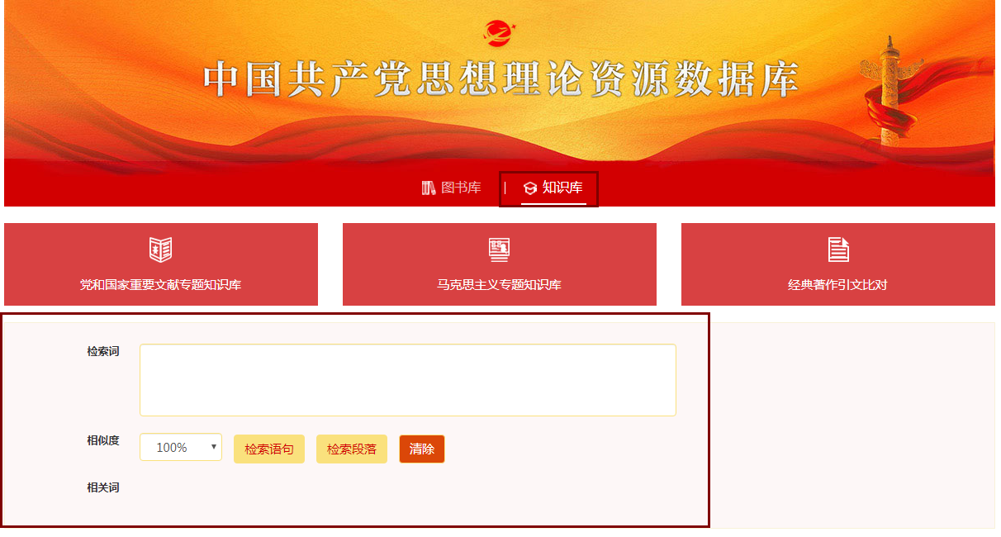
该系统用于根据所需知识点输入若干关键词，检索相关语段。
举例说明：写文章需要引用一段领导人关于“生产力、生产关系”方面的论述 ，可就输入“生产力”、“生产关系”两个关键词。还可再从系统自动显示的相关词中找一找，不断点击调整相关词，就可以找到满意的知识点。

13.中国大百科全书数据库
中国大百科全书具有较全面的检索手段和浏览功能，具有跨库检索、多卷检索、条目检索、全文检索等多种检索功能，还有丰富精彩的图片库和国家列表、人物、世界遗产名录等附加资源。同时，还有辅助查阅链接，设有历史上的今天、大事年表等相关条目，可以直接复制条目内容，方便资料引用。
